Tarea 1. Cálculo Vectorial.

Resolver cada uno de los siguientes ejercicios indicando todo su procedimiento. Esta tarea puede entregarse en parejas. Realizar la gráfica de los ejercicios 6 y 46.

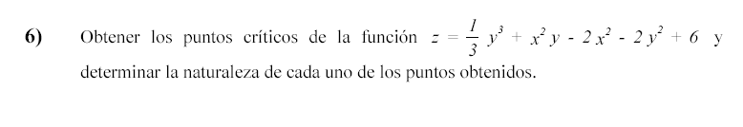

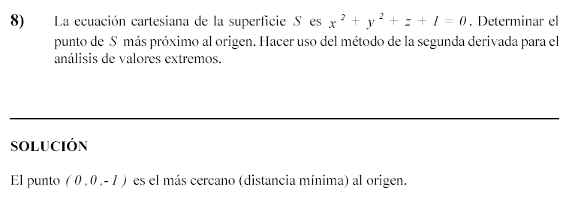

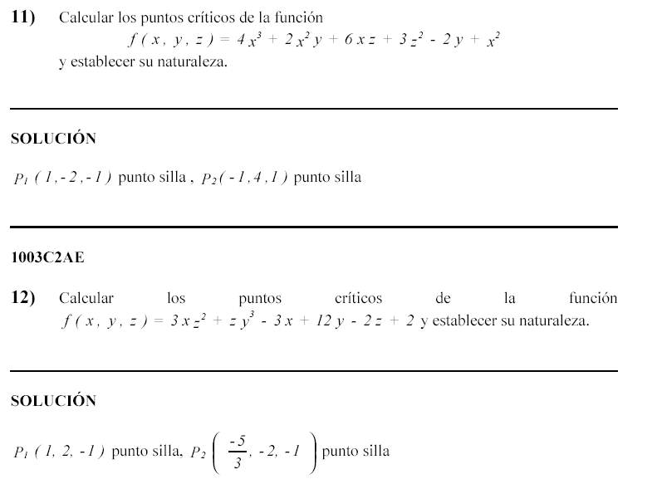

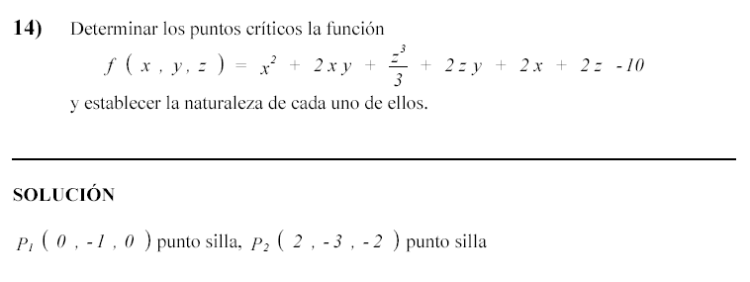

40) Calcular el valor de los extremos absolutos de la función f ( x , y ) = - y² + 2 y - x² definida sobre la región
D = { ( x , y ) | x² + y² ≤ 4 ; y ∈ R }

41) Determinar los valores máximos y mínimos de la función
f ( x , y ) = x² + y² - 4 x - 2 y + 4 en una región del dominio de f limitado por las líneas x=4 , y = -1 , x - y = 3

SOLUCIÓN
Mínimo absoluto igual a 1 en ( 3 , 0 )
Máximo absoluto e igual a 7 en ( 4 , - 1 )

46) Una placa semicircular está definido por la región

D = { ( x , y ) | x² + y² ≤ 1 ; y>0, x , y∈ R }

La temperatura T , en grados centígrados, en cualquier punto P ( x , y ) de la placa,
está dada por T ( x , y ) = 2 x² + y² - y
Calcular las coordenadas de los puntos con mayor y menor temperatura de dicha placa.

